Міністерство освіти і науки України
Львівський національний університет імені Івана Франка
Факультет прикладної математики та інформатики
Кафедра математичного моделювання соціально-економічних процесів

Звіт
Лабораторна робота №3

Виконав:
студент групи Пма-42
Думанський Юрій
Перевірив:
Коркуна А. М.

Львів-2026

Тема:
Формування нових масивів на основі фільтрації даних
Завдання:
Задано масив із $n$ натуральних чисел. Утворити новий масив з елементів заданого, які закінчуються цифрою $k$.
Хід роботи:
• На початковому етапі було задано масив натуральних чисел та організовано введення шуканої цифри $k$ через консоль.
• Оскільки розмірність результуючого масиву заздалегідь невідома, для тимчасового зберігання даних використано динамічну структуру ArrayList. Це дозволило уникнути зайвих проходів по масиву для підрахунку кількості підходящих елементів.
• Ключовим моментом алгоритму є використання операції взяття залишку від ділення на 10 ($num\backslash pmod10$), що дозволяє виділити останню цифру будь-якого натурального числа. Якщо результат операції дорівнює $k$, число додається до нового набору даних.
Результати:
Програма успішно ідентифікує числа з відповідним закінченням. Наприклад, при $k=2$ та вхідному масиві $\{12, 25, 32, 52\}$ було сформовано новий масив $\{12, 32, 52\}$. Алгоритм працює коректно для будь-яких натуральних чисел і цифр від 0 до 9.
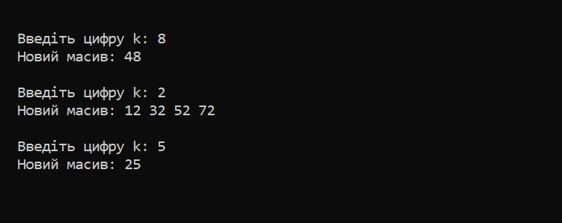

Висновки:
В ході роботи було опановано методи фільтрації масивів та роботу з динамічними списками в Java. Використання арифметичних операцій для аналізу структури числа дозволило ефективно розв'язати задачу без перетворення типів у рядки.

Додаток 1. Код програми.
import java.util.Scanner;
import java.util.ArrayList;
import java.util.List;

public class Main {
public static void main(String[] args) {
Scanner scanner = new Scanner(System.in);

// Вхiднi данi
int[] sourceArray = {12, 25, 32, 48, 52, 67, 72, 80};
System.out.print("Введiть цифру k: ");
int k = scanner.nextInt();

List<Integer> resultList = new ArrayList<>();

// Вiдбiр елементiв, що закiнчуються на k
for (int num : sourceArray) {
if (num % 10 == k) {
resultList.add(num);
}
}

// Перетворення списку в масив
int[] resultArray = resultList.stream().mapToInt(i -> i).toArray();

// Виведення результату
System.out.print("Новий масив: ");
for (int num : resultArray) {
System.out.print(num + " ");
}
}
}

